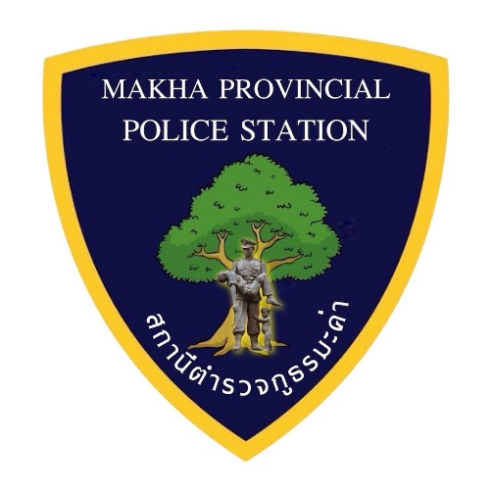

รายงานผลการดำเนินการเพื่อจัดการความเสี่ยงต่อการรับสินบน
ของสถานีตำรวจภูธรมะค่า
ประจำปีงบประมาณ พ.ศ.2569

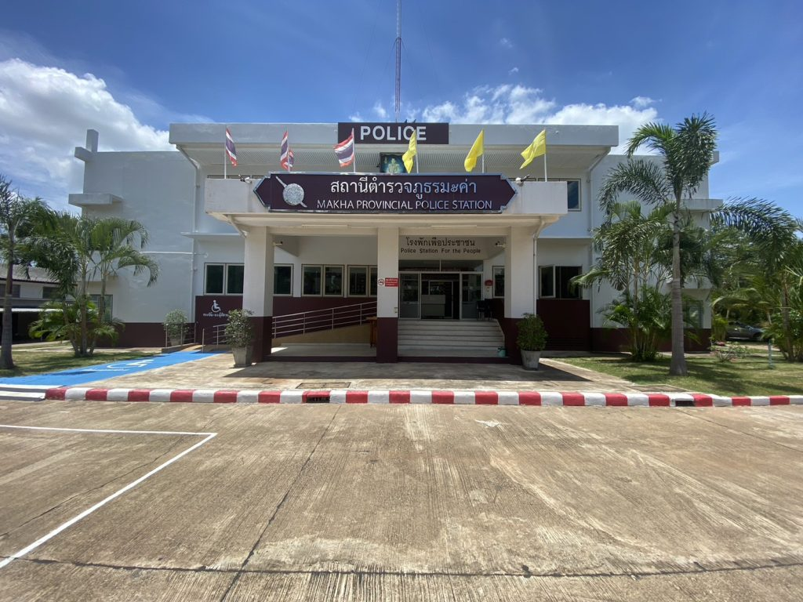

รายงานผลการดำเนินการเพื่อจัดการความเสี่ยงต่อการรับสินบน
ของสถานีตำรวจภูธรมะค่า
ประจำปีงบประมาณ พ.ศ.2569

บทนำ
ตามที่สถานีตำรวจภูธรมะค่า ได้ดำเนินการเพื่อจัดการความเสี่ยงต่อการรับสินบน และได้มีแผนบริหารความเสี่ยงต่อการรับสินบน ประจำปีงบประมาณ ๒๕๖๘ ของหน่วยงาน นั้น
สถานีตำรวจภูธรมะค่า ได้ดำเนินการจัดทำแผนบริหารจัดการความเสี่ยงต่อการการรับสินบนจากการวิเคราะห์ความเสี่ยงที่เกิดขึ้นเพื่อจัดทำแผนดังกล่าว จึงได้กำหนดมาตรการควบคุมความเสี่ยงต่อการรับสินบนของสถานีตำรวจภูธรมะค่าแยกตามสายงาน โดยมีรายงานผลการดำเนินการเพื่อจัดการความเสี่ยงต่อการรับสินบนตามแผนบริหารจัดการความเสี่ยงต่อการรับสินบน ดังนี้
๑.งานอำนวยการ
๒.งานป้องกันปราบปราม
๓.งานจราจร
๔.งานสืบสวน
๕.งานสอบสวน
โดยได้ดำเนินการจัดการความเสี่ยงอย่างเป็นรูปธรรม มีผลการดำเนินการและแสดงภาพกิจกรรมการจัดการความเสี่ยงต่อการรับสินบนแยกตามสายงาน โดยได้เปิดเผยข้อมูลการดำเนินการเป็นสาธารณะ เพื่อให้บุคคลทั่วไปได้รับทราบตามรายงาน ซึ่ง จัดทำโดยคณะทำงาน ขับเคลื่อนและกำกับติดตามการประเมินคุณธรรม และความโปร่งใสในการดำเนินงานของหน่วยงานภาครัฐ ( Interrity & Transparency Assesssment : ITA ) ของ สถานีตำรวจภูธรมะค่า มีรายละเอียดตามข้อมูลแนบท้ายนี้

พันตำรวจโท 
( จิรพัฒน์ นนตรี )
สารวัตรสถานีตำรวจภูธรมะค่า

รายงานผลการดำเนินการเพื่อจัดการความเสี่ยงต่อการรับสินบน
1 ) สายงานอำนวยการ

ประเด็นความเสี่ยง  ต่อการรับสินบน | มาตรการควบคุม  ความเสี่ยงต่อการรับสินบน | วิธีดำเนินการ | ผลการดำเนินงาน
1. การพิจารณาเลื่อนขั้นเงินเดือน  - ข้าราชการตำรวจนำสินบน หรือของขวัญ เสนอให้ผู้บังคับบัญชาเพื่อให้ได้รับการพิจารณา  2. การจัดการเรื่องร้องเรียน  - มีการเรียกรับสินบนจากผู้ถูกร้องเรียนโดยให้เรื่องเงียบไป  - เรียกรับผลประโยชน์เพื่อพิจารณาช่วยเหลือผู้ถูกร้องเรียน  3. การเบิกจ่ายเงินงบประมาณและเงินนอกงบประมาณ  - เอกสาร/หลักฐานไม่ถูกต้องตามความเป็นจริง  - เรียกรับเงินจากผู้ปฏิบัติงานที่เบิกจ่ายให้  4. กระบวนการ การรับการแจกจ่าย พัสดุ  - แจกจ่ายให้ไม่เท่าเทียมกัน โดยของที่จะจ่ายให้ผู้มาขอเบิก ถ้าต้องการมากจะเรียกรับผลประโยชน์ในการอำนวยความสะดวก  5. กระบวนการจัดซื้อจัดจ้าง  - มีการปกปิดข้อมูลเอื้อประโยชน์แก่ผู้ประกอบการ  เพื่อแลกรับสินบน ทีผู้ประกอบการเสนอให้  - กำหนดคุณลักษณะเฉพาะเพื่อเอื้อประโยชน์แก่ผู้ประกอบการที่เสนอสินบนให้  - ตรวจรายงานเท็จ เอื้อผู้ประกอบการเพื่อแลกกับสินบนผู้ประกอบการ  6. กระบวนการการขออนุญาตต่ออายุใบสำคัญประจำตัวคนต่างด้าวฯ  - มีการเรียกรับสินบนหรือผลประโยชน์ เพื่ออำนวยความสะดวกใน การให้บริการ | ๑. กำชับให้เจ้าหน้าที่ ผู้รับผิดชอบปฏิบัติตาม นโยบายต่อต้าน การรับ สินบน(Anti-Bribery Policy) และการไม่รับ ของขวัญของกำนัลหรือ ประโยชน์อื่นใด(No Gift Policy) จากการปฏิบัติหน้าที่  2. กำกับดูแล การ ปฏิบัติงาน โดยมีการ ตรวจสอบตามสาย การบังคับบัญชาทุกขั้นตอน เพื่อไม่ให้เกิดช่องว่างในการเรียกรับผลประโยชน์  3. อบรม กำชับการปฏิบัติงานของเจ้าหน้าที่อย่างสม่ำเสมอเพื่อสร้างจิตสำนึกในการปฏิบัติงาน  4. ดูแลทุกข์สุข สอบถาม ปัญหาความเป็นอยู่อย่าง ใกล้ชิด  5. มีช่องทางและระบบจัดการเรื่องร้องเรียนจากประชาชนที่พบเห็นการกระทำผิดของเจ้าหน้าที่ | ๑. จัดการอบรม กำชับ การปฏิบัติ  หน้าที่เป็นประจำ  ๒. ตรวจสอบเอกสารที่เกี่ยวข้องกับ  การปฏิบัติงานอย่างสม่ำเสมอ  ๓. ตรวจสอบความเป็นอยู่สอบถาม  พูดคุย เพื่อให้ได้รับทราบปัญหาต่าง ๆ ของผู้ใต้บังคับบัญชา เพื่อสามารถให้ คำแนะนำได้อย่างถูกต้อง  4.เพิ่มช่องทางการ้องเรียน | 1. พ.ต.ท.จิรพัฒน์ นนตรี สว.สภ.มะค่า  ประชุม ประกาศเจตนารมณ์ และสร้างจิตสำนึกของข้าราชการ ตำรวจในการไม่รับสินบนหรือรับ ของขวัญจากการปฏิบัติหน้าที่  2. มีการตรวจสอบหลักฐานการเบิก จ่ายเงิน  งบประมาณและเงิน นอกงบประมาณตามวงรอบ การเบิกจ่าย  3. เพิ่มหมายเลขโทรศัพท์ผู้บังคับบัญชา ในเว็ปไซต์และจุด One stop service มีช่องทางร้องเรียนการทุจริตหลาย ช่องทาง เช่น google Form facebook เป็นต้น  4. มีการนำพัสดุมาแจกจ่ายแต่ละฝ่าย ใน  สังกัดตามความต้องการ  5 นำข้อมูลประกาศจัดซื้อจัดจ้างและ  สรุปผลจัดซื้อจัดจ้างเผยแพร่ ผ่านเว็ปไซต์ของสถานีตำรวจ  6. เผยแพร่ขั้นตอนการรับบริการบุคคลต่าง ด้าวในจุดที่ประชาชนสามารถเข้าถึง ข้อมูลได้สะดวก

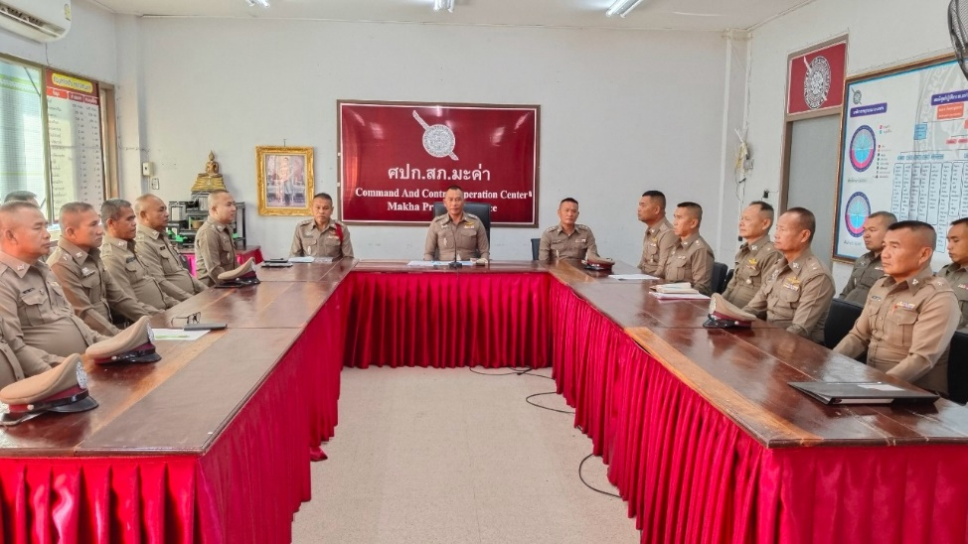

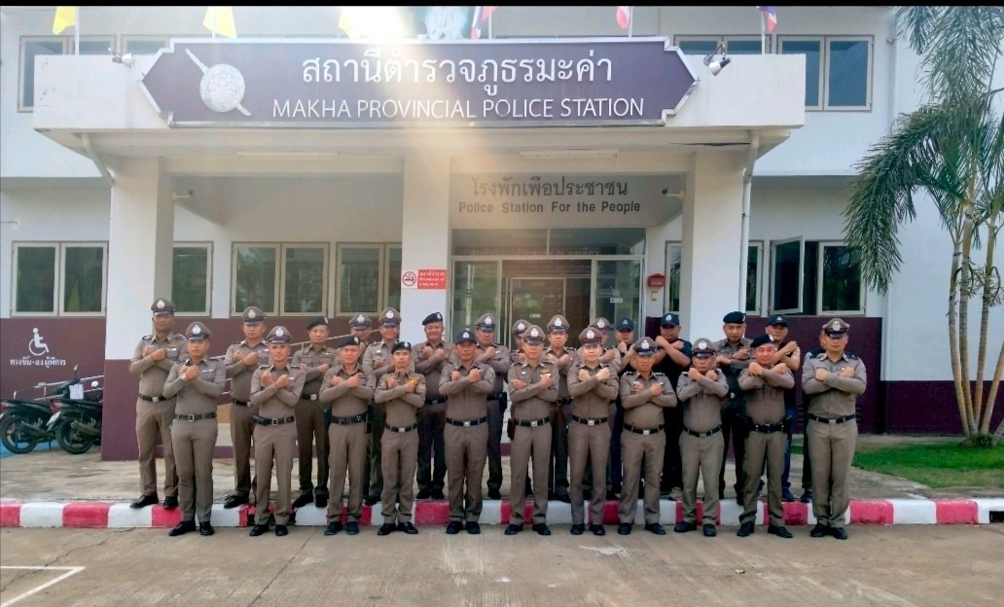

เมื่อวันที่ 21 มีนาคม 2569 เวลา 10.00 น. พ.ต.ท.จิรพัฒน์ นนตรี สว.สภ.มะค่าประชุม ประกาศเจตนารมณ์ และสร้างจิตสำนึกของข้าราชการ ตำรวจในการไม่รับสินบนหรือรับ ของขวัญจากการปฏิบัติหน้าที่ ณ บริเวณหน้า สภ.มะค่า

มีการตรวจสอบหลักฐานการเบิก จ่ายเงิน งบประมาณและเงิน นอกงบประมาณตามวงรอบ การเบิกจ่าย

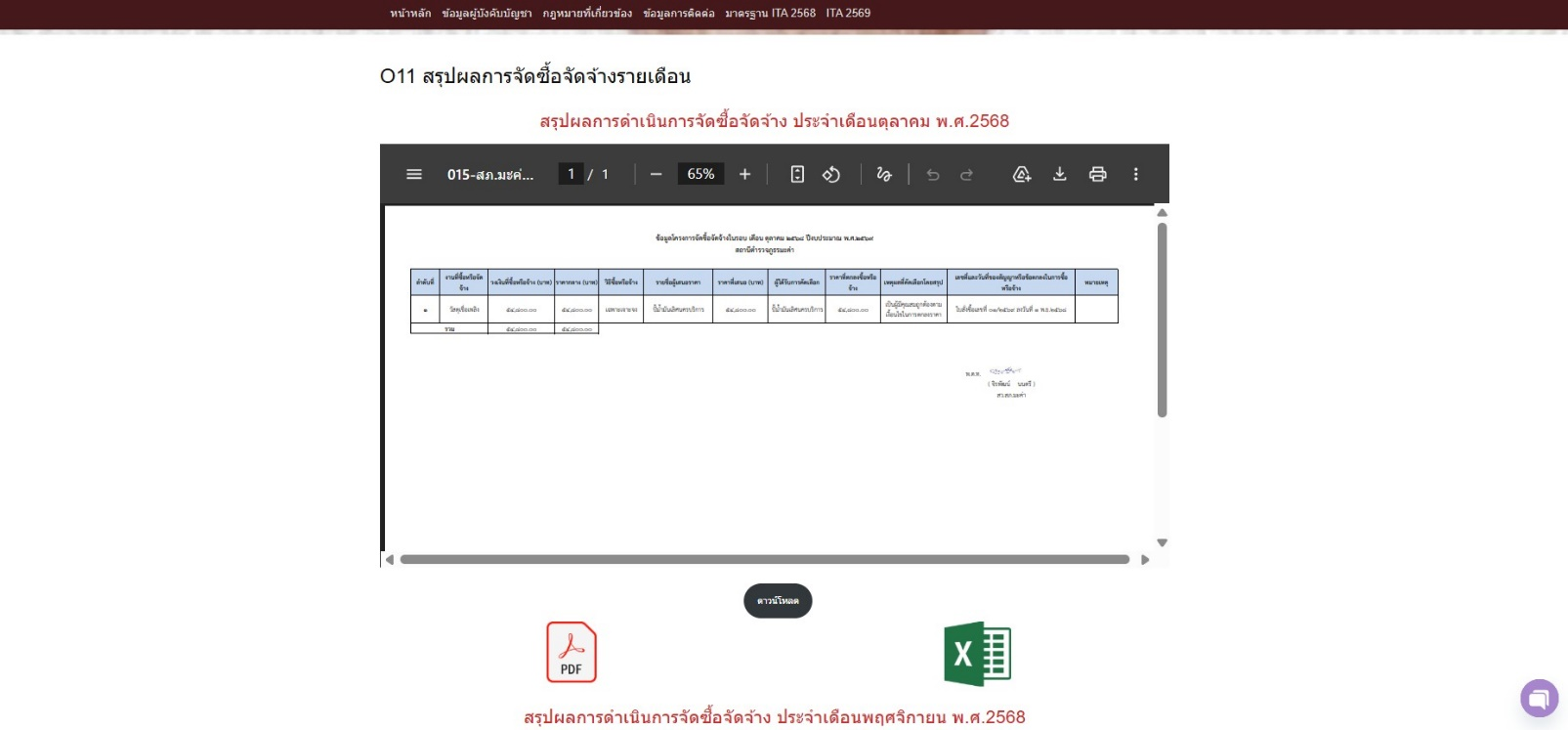
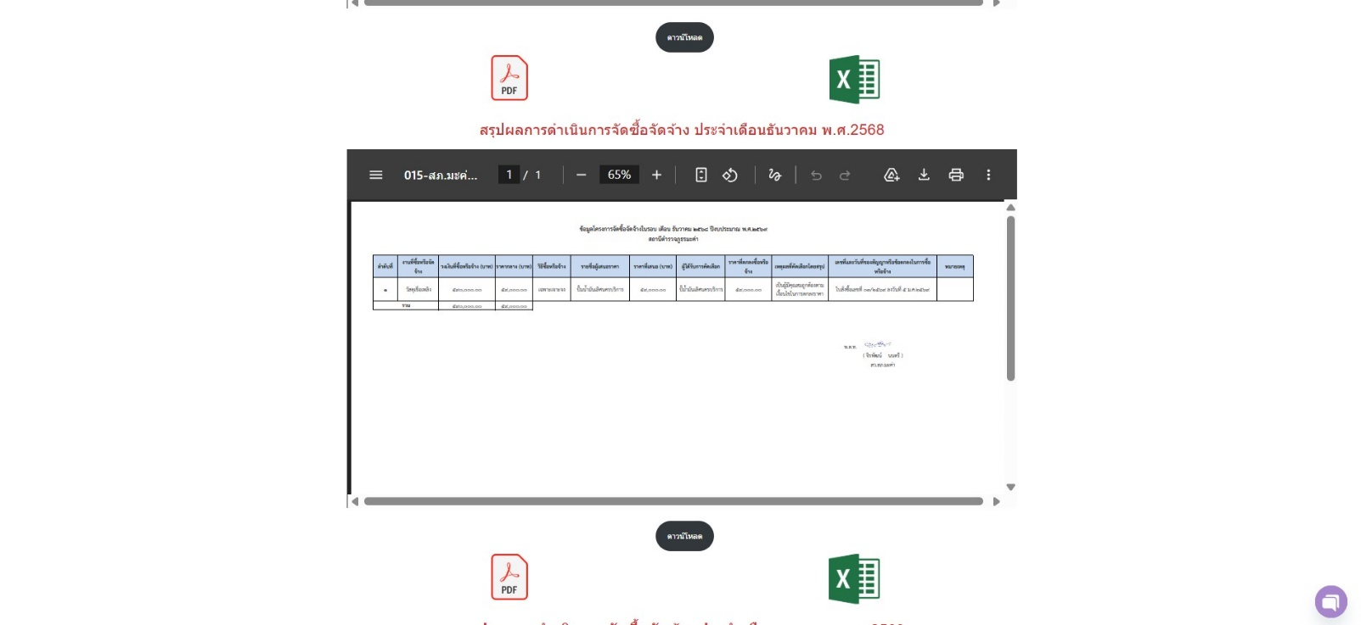

นำข้อมูลประกาศจัดซื้อจัดจ้างและ สรุปผลจัดซื้อจัดจ้างเผยแพร่ ผ่านเว็ปไซต์ของสถานีตำรวจ
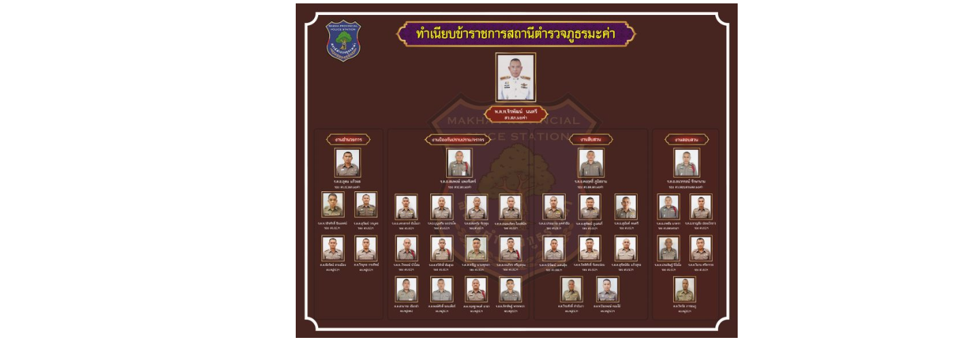
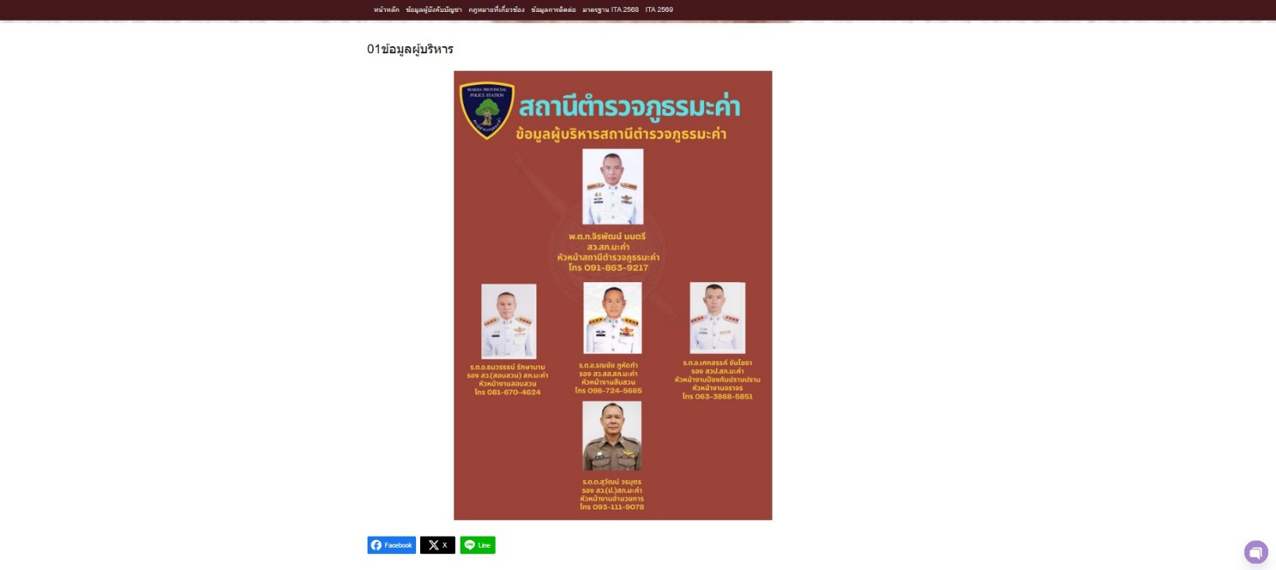
เพิ่มหมายเลขโทรศัพท์ผู้บังคับบัญชา ในเว็ปไซต์และจุด One stop service
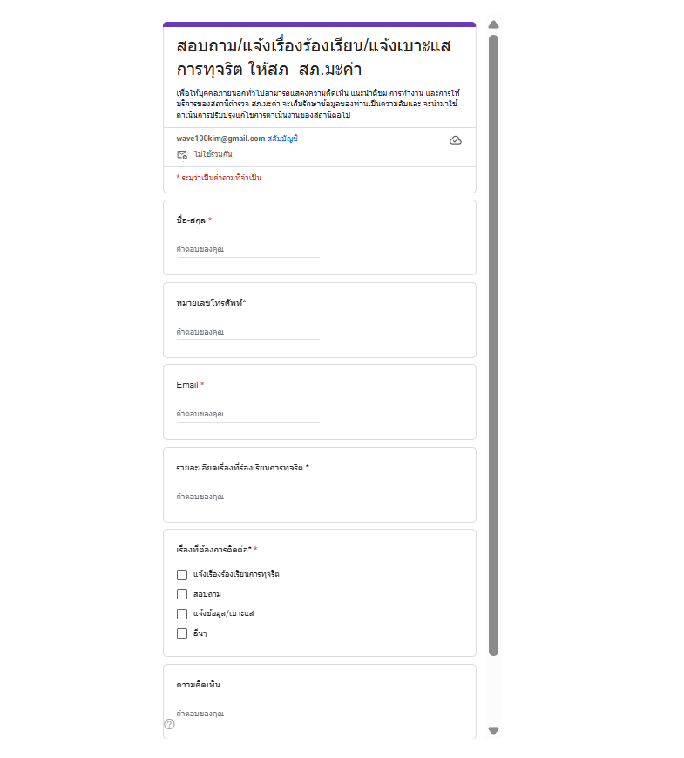มีช่องทางร้องเรียนการทุจริตหลาย ช่องทาง เช่น google Form facebook เป็นต้น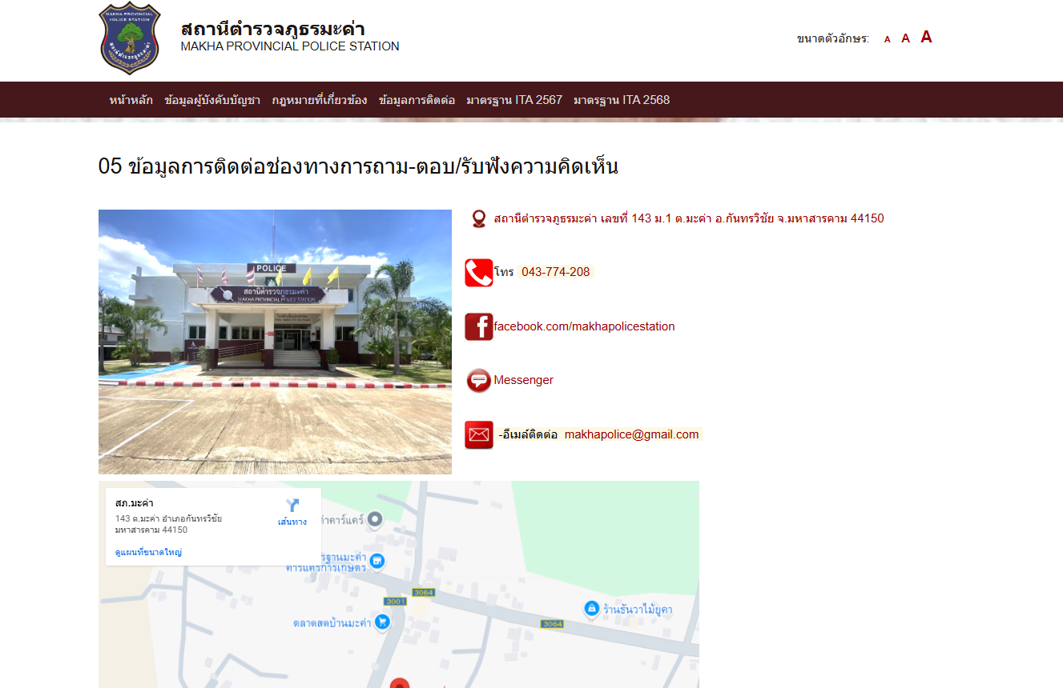
เพิ่มหมายเลขโทรศัพท์ผู้บังคับบัญชา ในเว็ปไซต์และจุด One stop service มีช่องทางร้องเรียนการทุจริตหลาย ช่องทาง เช่น google Form facebook เป็นต้น

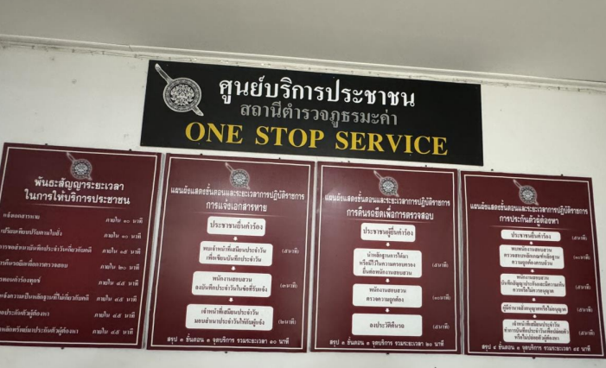

เผยแพร่ขั้นตอนการรับบริการบุคคลต่าง ด้าวในจุดที่ประชาชนสามารถเข้าถึง ข้อมูลได้สะดวก
จุด One stop service

๒ ) สายงานป้องกันปราบปราม

ประเด็นความเสี่ยง  ต่อการรับสินบน | มาตรการควบคุม  ความเสี่ยงต่อการรับสินบน | วิธีดำเนินการ | ผลการดำเนินงาน
1. การจับกุมและการบังคับใช้กฏหมาย  - เรียกรับผลประโยชน์ เพื่อแลกกับการไม่จับกุม หรือทำให้รับโทษน้อยลง  - มีการเรียกรับสินบนเพื่อแลกกับการไม่จับกุมดำเนินคดี หรือ ทำให้โทษน้อยลง เช่น ลดของกลางยาเสพติด  - ใช้อำนาจหน้าที่ในการต่อรองหา ผลประโยชน์ส่วนตัว เช่น การเรียก รับผลประโยชน์ในการไม่นำส่งตัว ผู้ต้องหา หรือการเปลี่ยนข้อหา ให้กับผู้ต้องหาให้รับโทษที่น้อยลง  - มีการเรียกรับสินบนเพื่อแลกกับการไม่จับกุม หรือต่อรองไม่ให้ส่งตัวกลับประเทศต้นทาง | 1.มาตรการตาม พ.ร.บ. ป้องกันและปราบปราม การทรมานและ การกระทำให้บุคคลสูญหาย  ๒. กำชับให้เจ้าหน้าที่ ผู้รับผิดชอบปฏิบัติตาม นโยบายต่อต้าน การรับ สินบน  (Anti-Bribery Policy) และการไม่รับ ของขวัญของกำนัลหรือ ประโยชน์อื่นใด(No Gift Policy) จากการปฏิบัติหน้าที่  4. อบรม กำชับการปฏิบัติงาน ของเจ้าหน้าที่อย่างสม่ำเสมอ เพื่อสร้างจิตสำนึกในการปฏิบัติงาน  5. มีช่องทางและระบบจัดการเรื่องร้องเรียนจากประชาชนที่พบเห็นการกระทำผิดของเจ้าหน้าที่  6. เสริมสร้างการควบคุมดูแล  ผู้ใต้บังคับบัญชา ตามคำสั่ง ๑๒๑๒/๒๕๓๗ | 1.มีการบันทึก video ขั้นตอนการจับกุมตัวผู้ต้องหาตลอดเวลาจนถึงการส่งตัวให้แก่พนักงานสอบสวน  2.ก่อนออกปฏิบัติหน้าที่ ผู้บังคับบัญชาต้อง อบรม กำชับ การปฏิบัติงานของ เจ้าหน้าที่ ตำรวจให้ปฏิบัติตามกฎหมาย อย่างเคร่งครัด ไม่ให้เรียกรับ ทรัพย์สินหรือ ประโยชน์อื่นใด เพื่อช่วยเหลือผู้กระทำผิดทุก กรณี  3.สอดส่องผู้ใต้บังคับบัญชา อย่างสม่ำเสมอ เช่น ออก เยี่ยมเยียนครอบครัว เพื่อ สอบถามปัญหาต่างๆ  4 .นำปัญหาต่าง ๆ ของ ผู้ใต้บังคับบัญชาเสนอ คณะกรรมการเพื่อติดตาม และควบคุมการทุจริต เพื่อ หาแนวทางแก้ไขต่อไป | 1. มีการบันทึก video ในระหว่างการจับกุมควบคุมตัวผู้ต้องหาตามที่กฎหมายกำหนด ที่มีการจับกุมทุกครั้ง  2. พ.ต.ท.จิรพัฒน์ นนตรี สว.สภ.มะค่า  ประชุม ประกาศเจตนารมณ์ และสร้างจิตสำนึกของข้าราชการ ตำรวจในการไม่รับสินบนหรือรับ ของขวัญจากการปฏิบัติหน้าที่  3. ก่อนออกปฏิบัติหน้าที่ ผู้บังคับบัญชาต้อง อบรม กำชับ การปฏิบัติงานของ เจ้าหน้าที่ ตำรวจให้ปฏิบัติตามกฎหมาย อย่างเคร่งครัด ไม่ให้เรียกรับ ทรัพย์สินหรือ ประโยชน์อื่นใด เพื่อช่วยเหลือผู้กระทำผิดทุก กรณี

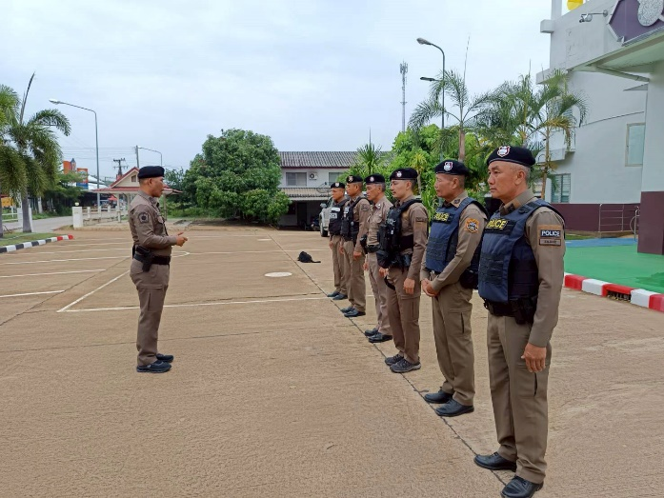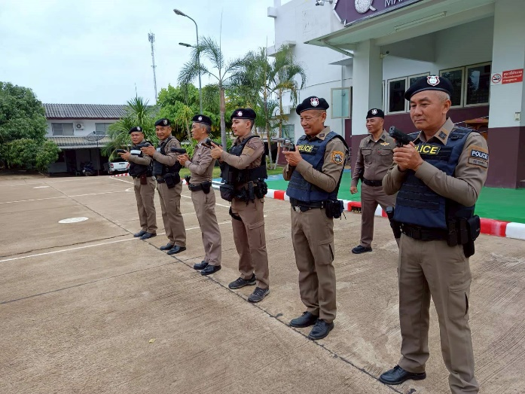
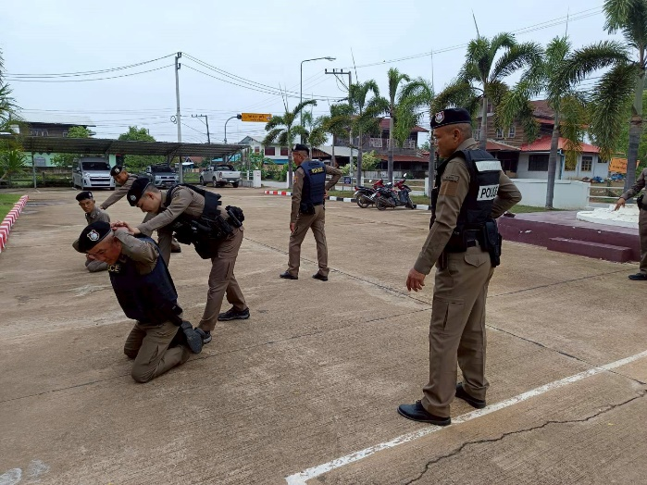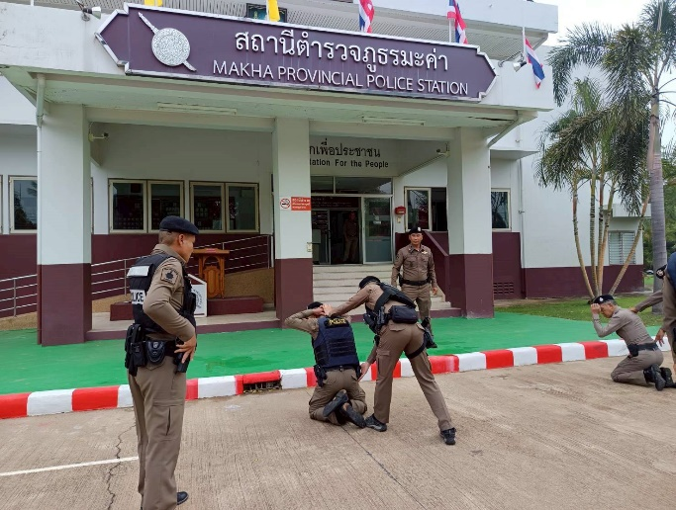

ก่อนออกปฏิบัติหน้าที่ ผู้บังคับบัญชาต้อง อบรม กำชับ การปฏิบัติงานของ เจ้าหน้าที่ ตำรวจให้ปฏิบัติตามกฎหมาย
อย่างเคร่งครัด ไม่ให้เรียกรับ ทรัพย์สินหรือ ประโยชน์อื่นใด เพื่อช่วยเหลือผู้กระทำผิดทุก กรณี

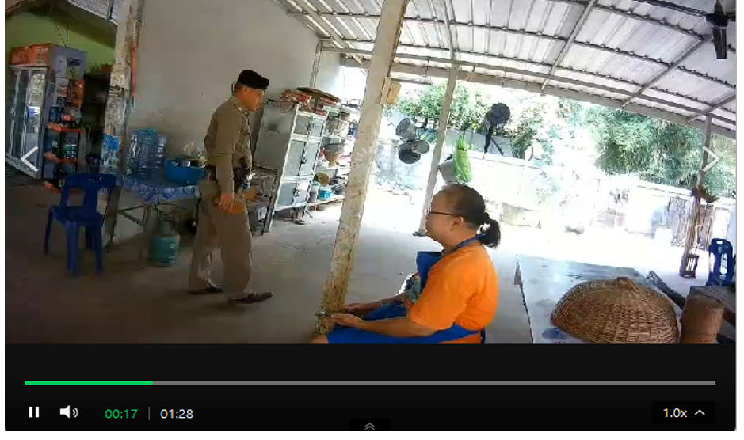

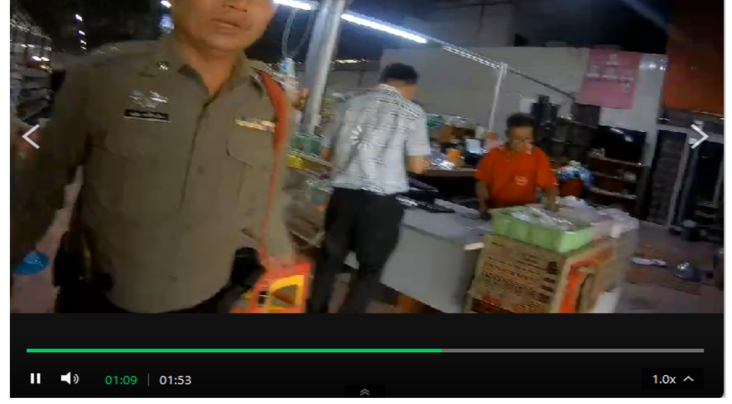

มีการบันทึก video ขั้นตอนการ จับกุมตัวผู้ต้องหาตลอดเวลาจนถึง การส่งตัวให้แก่พนักงานสอบสวน

3 ) สายงานจราจร

ประเด็นความเสี่ยง  ต่อการรับสินบน | มาตรการควบคุม  ความเสี่ยงต่อการรับสินบน | วิธีดำเนินการ | ผลการดำเนินงาน
1. การจับกุมผู้กระทำความผิดตามกฎหมายจราจร  - เจ้าหน้าที่มีการเรียกรับสินบนหรือทรัพย์สิน เพื่อแลกกับการไม่จับกุมดำเนินคดี หรือทำให้รับโทษน้อยลง | 1. ชี้แจงนโยบายต่อต้านการรับสินบน (Anti-Bribery Policy) และ  การไม่รับของขวัญของกำนัล หรือประโยชน์อื่นใด (No Gift Policy)จากการปฏิบัติหน้าที่  2.กำกับติดตามการปฏิบัติของเจ้าหน้าที่ให้ปฏิบัติตามกฎหมายอย่างเคร่งครัด ไม่ให้เรียกรับผลประโยชน์เพื่อช่วยเหลือผู้กระทำผิด  ๓. กำหนดมาตรฐานการปฏิบัติของเจ้าหนาที่ และประเมินผลการปฏิบัติทุกครั้งหลังเสร็จสิ้นภารกิจ  ๔. ตรวจสอบระบบใบสั่ง PTM กับต้นขั้วใบเสร็จรับเงิน ให้มีความถูกต้องตามระเบียบ  ๕. ตรวจสอบหลักฐานการออกใบสั่งเจ้าพนักงานจราจร และใบเสร็จว่าถูกต้องตรงกันหรือไม่  6. มีช่องทางและระบบการจัดการเรื่องร้องเรียนจาก  ประชาชนที่พบเห็นการกระทำผิดของเจ้าหน้าที่ | ๑.ก่อนออกปฏิบัติหน้าที่ ผู้บังคับบัญชาต้อง อบรม กำชับ การปฏิบัติงานของ เจ้าหน้าที่ ตำรวจให้ปฏิบัติตามกฎหมาย อย่างเคร่งครัด ไม่ให้เรียกรับ ทรัพย์สินหรือ ประโยชน์อื่นใด เพื่อช่วยเหลือผู้กระทำผิดทุก กรณี  ๒.สอดส่องผู้ใต้บังคับบัญชา อย่างสม่ำเสมอ เช่น ออก เยี่ยมเยียนครอบครัว เพื่อ สอบถามปัญหาต่างๆ  3.ตรวจสอบระบบใบสั่ง PTM กับต้นขั้วใบเสร็จรับเงิน ให้มีความถูกต้องตามระเบียบ | 1.มีการจัดประชุมชี้แจงก่อนออกปฏิบัติหน้าที่ ผู้บังคับบัญชาต้อง อบรม กำชับ การปฏิบัติงานของ เจ้าหน้าที่ ตำรวจให้ปฏิบัติตามกฎหมาย อย่างเคร่งครัด ไม่ให้เรียกรับ ทรัพย์สินหรือ ประโยชน์อื่นใด เพื่อช่วยเหลือผู้กระทำผิดทุก กรณี  2.ติดป้ายประชาสัมพันธ์ No gift policy บริเวณจุดกวดขันวินัยจราจร และสถานีตำรวจ  3. มีการตรวจสอบระบบใบสั่ง PTM กับต้นขั้วใบเสร็จรับเงิน ให้มีความถูกต้องตามระเบียบ

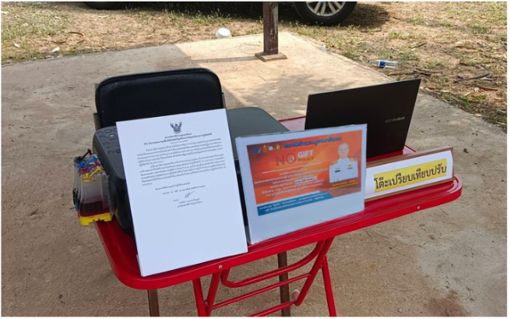
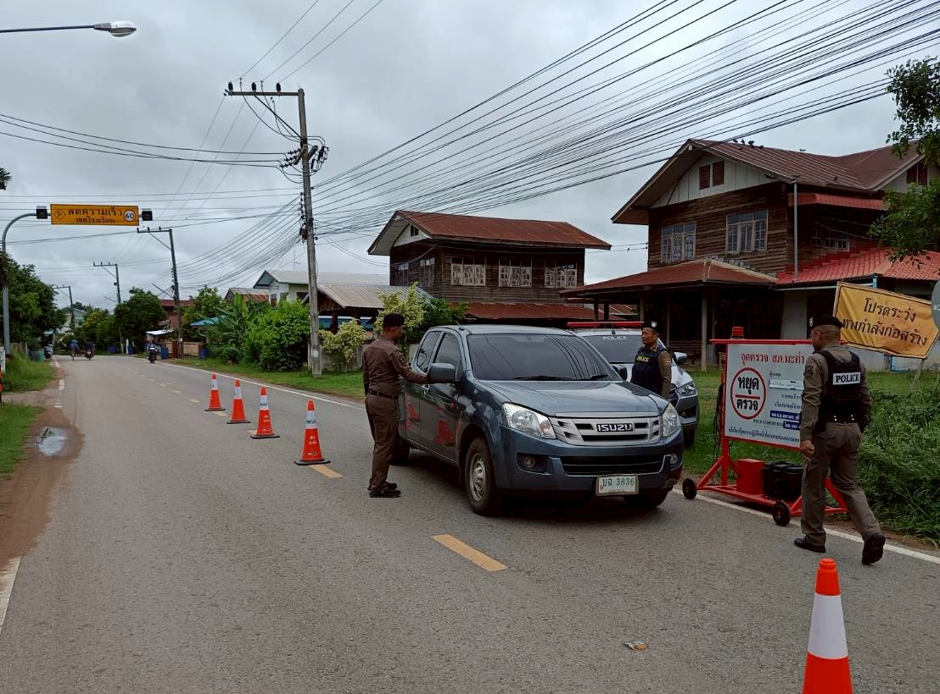
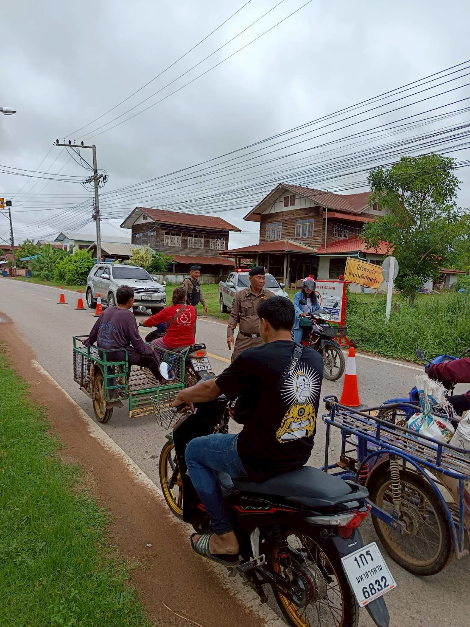

ติดป้ายประชาสัมพันธ์ No gift policy บริเวณจุดกวดขันวินัยจราจร และสถานีตำรวจ
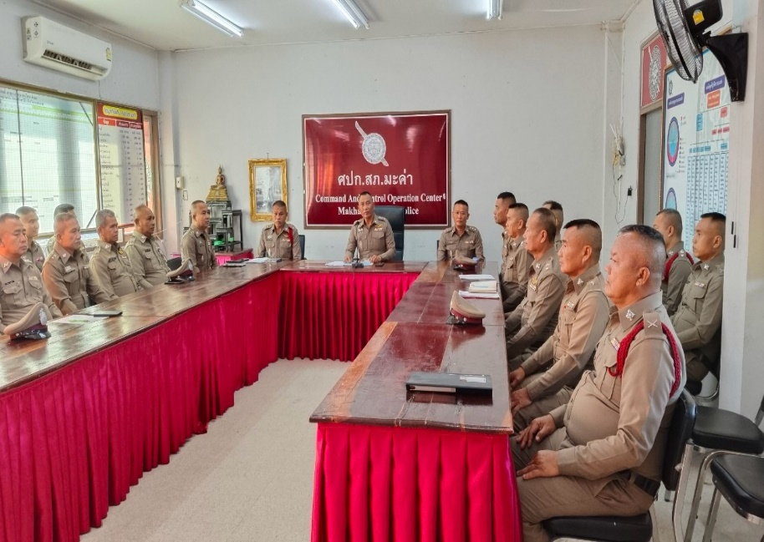
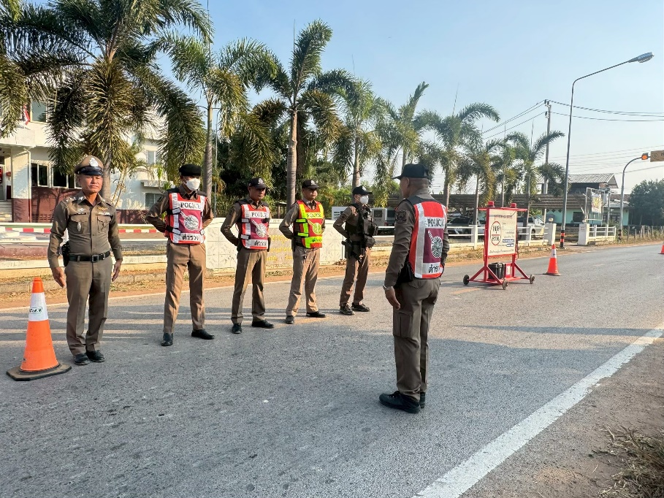
พ.ต.ท.จิรพัฒน์ นนตรี สว.สภ.มะค่าประชุม ตรวจสอบระบบใบสั่ง PTM กับต้นขั้วใบเสร็จรับเงิน ให้มีความถูกต้องตามระเบียบ และ ชี้แจงก่อนออกปฏิบัติหน้าที่ อบรม กำชับ การปฏิบัติงานของ เจ้าหน้าที่ ตำรวจให้ปฏิบัติตามกฎหมาย อย่างเคร่งครัด ไม่ให้เรียกรับ ทรัพย์สินหรือ ประโยชน์อื่นใด เพื่อช่วยเหลือผู้กระทำผิดทุก กรณี

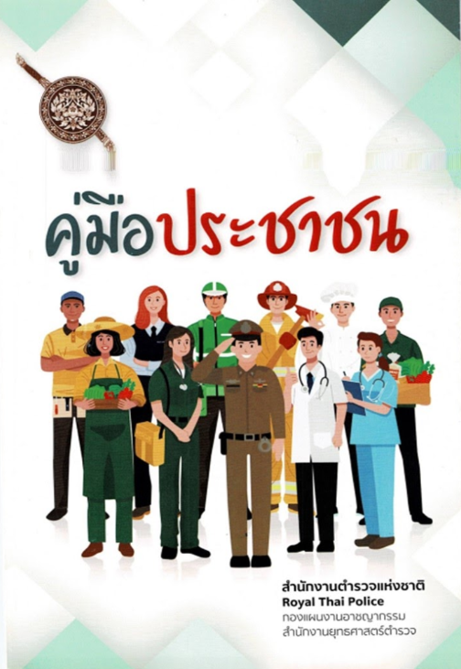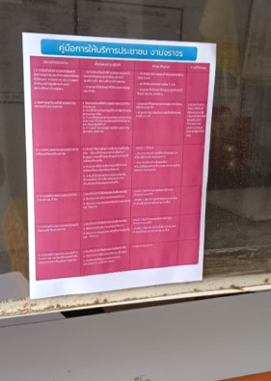
คู่มือการให้บริการประชาชนงานจราจร คู่มือการให้บริการประชาชนงานจราจร

ทางเว็ปไซต์ของสถานีตำรวจ บริเวณจุดให้บริการ
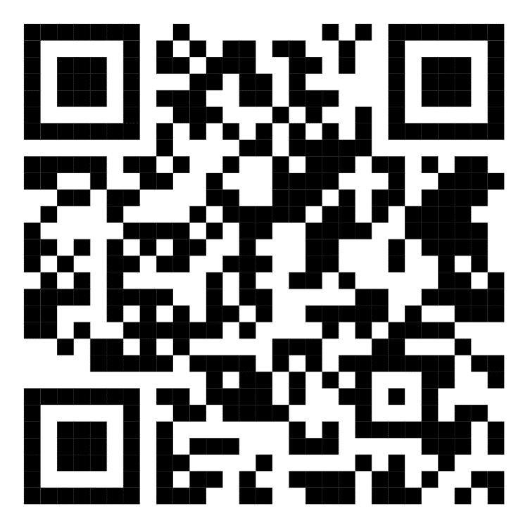

4 ) สายงานสืบสวน

ประเด็นความเสี่ยง  ต่อการรับสินบน | มาตรการควบคุม  ความเสี่ยงต่อการรับสินบน | วิธีดำเนินการ | ผลการดำเนินงาน
1. การจับกุมผู้กระทำความผิดตามกฎหมายอาญา  - มีการเรียกรับผลประโยชน์ เพื่อแลกกับการไม่จับกุม ดำเนินคดี หรือทำให้รับโทษ น้อยลง  - เรียกรับสินบนเพื่อแลกกับการไม่ดำเนินคดี ลดทอนของกลางเพื่อรับโทษน้อยลง  - เรียกสินบนเพื่อจะช่วยเหลือพูดคุยกับพนักงานสอบสวนเพื่อหาช่องทางช่วยเหลือคดี | 1.มาตรการตาม พ.ร.บ. ป้องกันและปราบปราม การทรมานและ การกระทำให้บุคคลสูญหาย  2. ชี้แจงนโยบายต่อต้านการรับสินบน (Anti-Bribery Policy) แลการไม่รับของขวัญของกำนัล หรือประโยชน์อื่นใด (No Gift Policy)จากการปฏิบัติหน้าที่  3.กำกับติดตามการปฏิบัติของเจ้าหน้าที่ให้ปฏิบัติตามกฎหมายอย่างเคร่งครัด ไม่ให้เรียกรับผลประโยชน์เพื่อช่วยเหลือผู้กระทำผิด  4. กำหนดมาตรฐานการปฏิบัติของเจ้าหนาที่ และประเมินผลการปฏิบัติทุกครั้งหลังเสร็จสิ้นภารกิจ  5. มีช่องทางและระบบการจัดการเรื่องร้องเรียนจากประชาชนที่พบเห็นการกระทำผิดของเจ้าหน้าที่ | 1.บันทึก video ขั้นตอนการจับกุมตัวผู้ต้องหาตลอดเวลาจนถึงการส่งตัวให้แก่พนักงานสอบสวน  2.ก่อนออกปฏิบัติหน้าที่ หัวหน้างาน ต้อง อบรม กำชับ การปฏิบัติงานของ เจ้าหน้าที่ ตำรวจให้ปฏิบัติตาม กฎหมาย อย่างเคร่งครัด ไม่ให้เรียก รับ ทรัพย์สินหรือประโยชน์อื่นใด เพื่อ ช่วยเหลือผู้กระทำผิดทุก กรณี | 1. มีการบันทึก video ขั้นตอนการจับกุมตัวผู้ต้องหาตลอดเวลาจนถึงการส่งตัวให้แก่พนักงานสอบสวน ทุกครั้งที่มีการจับกุม  2.ประชุมชี้แจงก่อนออกปฏิบัติหน้าที่ ผู้บังคับบัญชาต้อง อบรม กำชับ การปฏิบัติงานของ เจ้าหน้าที่ ตำรวจให้ปฏิบัติตามกฎหมาย อย่างเคร่งครัด ไม่ให้เรียกรับ ทรัพย์สินหรือ ประโยชน์อื่นใด เพื่อช่วยเหลือผู้กระทำผิดทุก กรณี

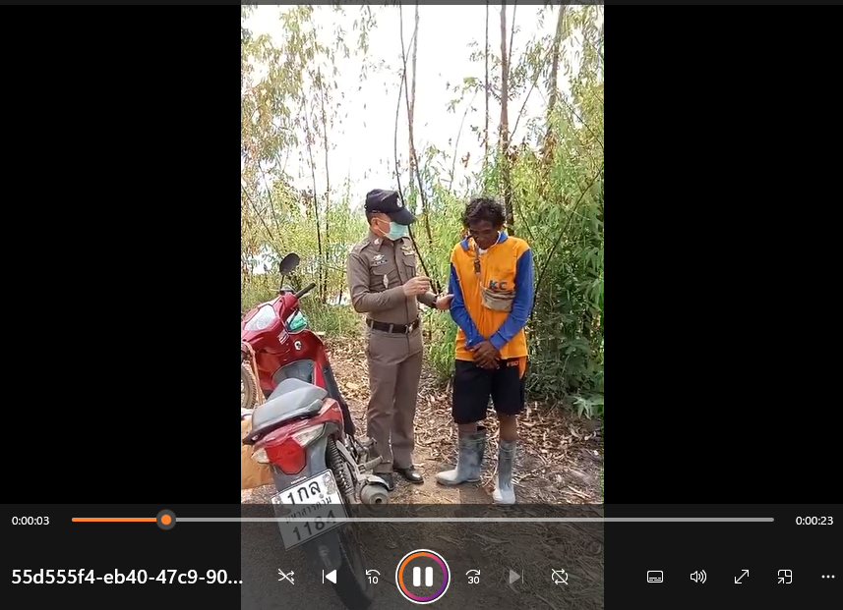
ตัวอย่าง การบันทึก video ในระหว่างการ จับกุมควบคุมตัวผู้ต้องหา
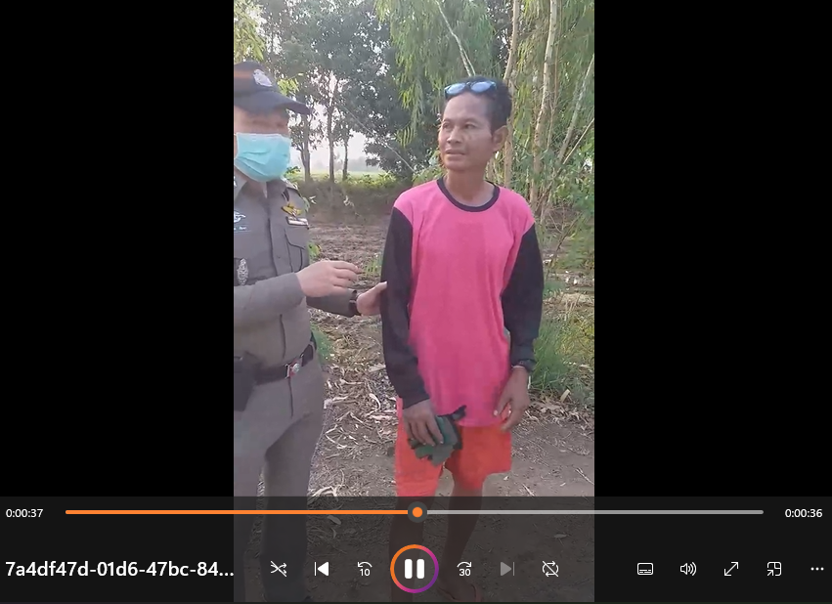
ตัวอย่าง การบันทึก video ในระหว่างการ จับกุมควบคุมตัวผู้ต้องหา
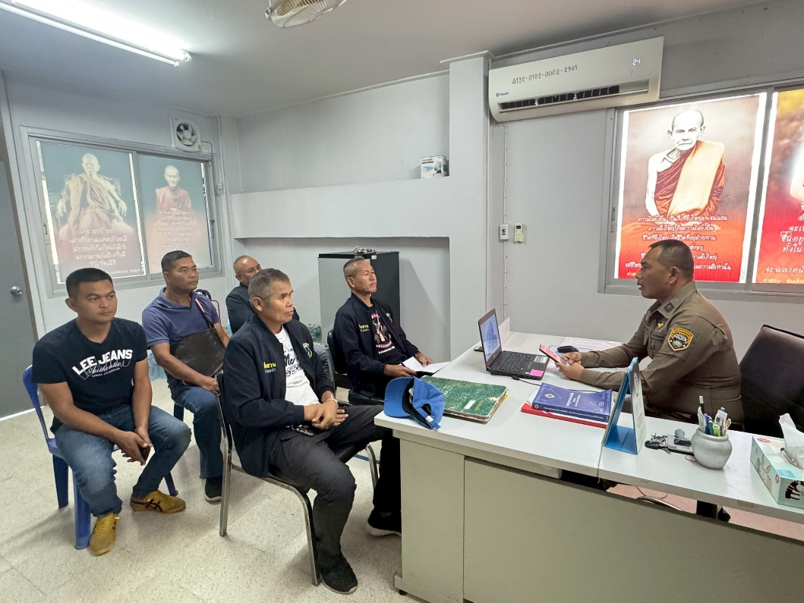

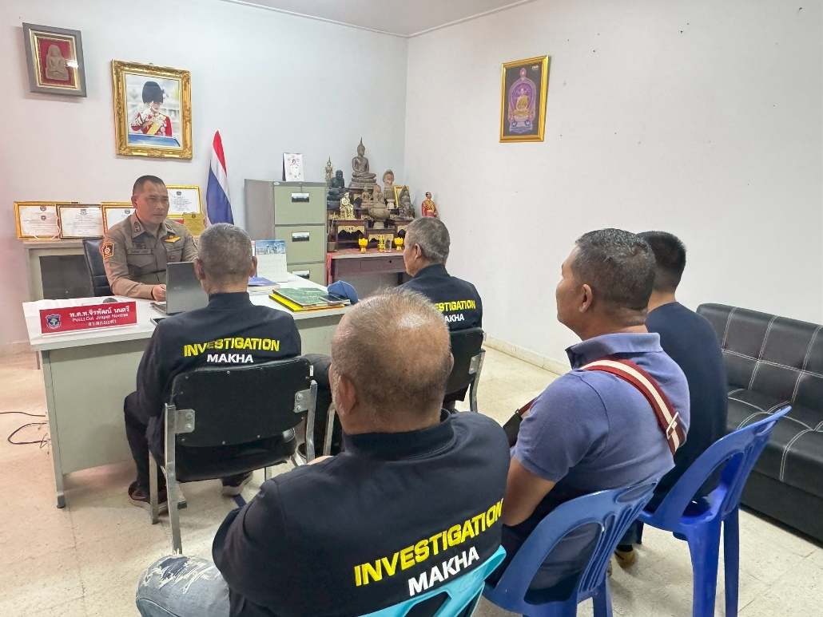
พ.ต.ท.จิรพัฒน์ นนตรี สว.สภ.มะค่า ประชุม ประกาศเจตนารมณ์ และสร้างจิตสำนึกของข้าราชการ ตำรวจชุดสืบสวน สภ.มะค่า ในการไม่รับสินบนหรือรับ ของขวัญจากการปฏิบัติหน้าที่ ห้ามมิให้มีการเรียกรับผลประโยชนือื่นใด แลกกับการไม่ให้จับกุมตามกฎหมาย และรับสินบนทุกกรณี

5 ) สายงานสอบสวน
ประเด็นความเสี่ยง  ต่อการรับสินบน | มาตรการควบคุม  ความเสี่ยงต่อการรับสินบน | วิธีดำเนินการ | ผลการดำเนินงาน
1. การอำนวยความยุติธรรมในการสอบสวน  - พนักงานสอบสวนมีการเรียกรับสินบนหรือทรัพย์สินเพื่อให้ได้รับบริการที่รวดเร็วขึ้น  - เรียกรับผลประโยชน์ เพื่ออำนวยความสะดวกในการประกันตัว | ๑.ชี้แจงนโยบายต่อต้านการรับสินบน (Anti-Bribery Policy) และการไม่รับของขวัญของกำนัล หรือประโยชน์อื่นใด (No Gift Policy) จากการปฏิบัติหน้าที่  ๒.หัวหน้าสถานี กำชับ ให้ พงส.ทำบันทึกรายละเอียดเกี่ยวกับคำร้องทุกข์ หรือคำกล่าวโทษลงในระบบการดำเนินคดีและลงประจำวันเกี่ยวกับคดี และให้ทำการสอบสวนโดยไม่ชักช้า  3.หัวหน้าสถานี กำชับ ให้ พงส.กำชับให้ปฏิบัติตามประมวลกฎหมายวิธีวิพิจารณาความอาญาตามประมวลระเบียบการตำรวจเกี่ยวกับคดีลักษณะ ๘ รวมทั้งระเบียบและคำสั่งสำนักงานตำรวจแห่งชาติที่เกี่ยวข้อข้องการสอบสวน ให้บันทึกรายละเอียดการปฏิบัติการรวบรวมพยานหลักฐานให้ระบุการได้มาของพยานหลักฐาน และการดำเนินการเกี่ยวกับพยานหลักฐานนั้นๆ  4.กำชับให้แจ้งผลความคืบหน้าการสอบสวนให้ผู้ร้องทุกข์กล่าวโทษทราบตามกำหนดระยะเวลา  ๕.มีช่องทางและระบบการจัดการเรื่องร้องเรียนจากประชาชนที่พบเห็นการกระทำผิดของเจ้าหน้าที่ | ๑.หัวหน้างานสอบสวน ตรวจสอบความคืบหน้าการดำเนินคดีตามระยะเวลาที่กำหนด  ๒.พงส.เจ้าของสำนวนการสอบสวน เสนอสำนวนการสอบสวนให้สารวัตร หัวหน้าสถานีตรวจสอบความ  คืบหน้าการดำเนินคดีตามระยะเวลาที่กำหนด  3.หัวหน้าสถานี ตรวจสอบหลักฐานการแจ้งผลความหน้าการดำเนินให้กับผู้ร้องทุกข์ กล่าวโทษ ทุกคดี/สำนวน ทุกระยะ ๑๕ วัน และ ๓๐ วัน  ๔.อบรม กำชับ การปฏิบัติงานของ เจ้าหน้าที่ ตำรวจให้ปฏิบัติตาม กฎหมาย อย่างเคร่งครัด ไม่ให้เรียก รับ ทรัพย์สินหรือประโยชน์อื่นใด เพื่อ ช่วยเหลือผู้กระทำผิดทุก กรณี | ๑.หัวหน้างานสอบสวน ประชุมตรวจสอบความคืบหน้าการดำเนินคดีตามระยะเวลาที่กำหนด  ๒.พงส.เจ้าของสำนวนการสอบสวน เสนอสำนวนการสอบสวนให้สารวัตร หัวหน้าสถานีตรวจสอบความคืบหน้าการดำเนินคดีตามระยะเวลาที่กำหนด  3.หัวหน้าสถานี ตรวจสอบหลักฐานการแจ้งผลความหน้าการดำเนินให้กับผู้ร้องทุกข์ กล่าวโทษ ทุกคดี/สำนวน ทุกระยะ ๑๕ วัน และ ๓๐ วัน  ๔.มีการอบรม กำชับ การปฏิบัติงานของ เจ้าหน้าที่ ตำรวจให้ปฏิบัติตาม กฎหมาย อย่างเคร่งครัด ไม่ให้เรียก รับ ทรัพย์สินหรือประโยชน์อื่นใด เพื่อ ช่วยเหลือผู้กระทำผิดทุก กรณี  5. จัดประชาสัมพันธ์ให้ประชาชนทราบถึงขั้นตอนการให้บริการด้านการประกันตัว ณ ห้องพนักงานสอบสวน และทาง Facebook สภ.มะค่า

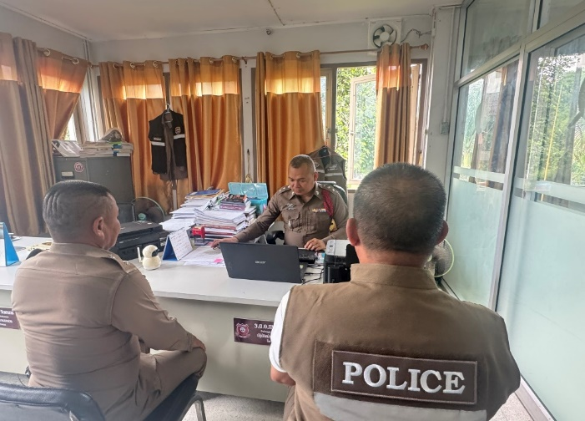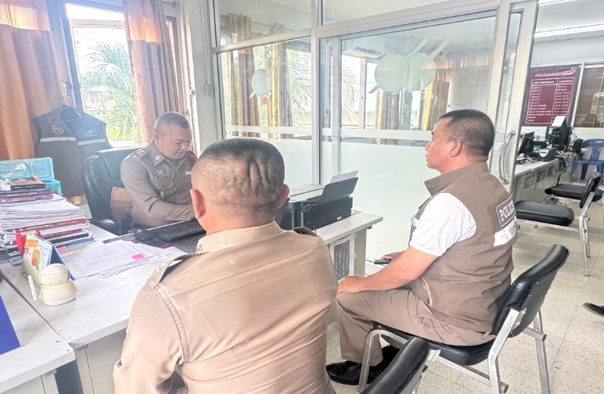
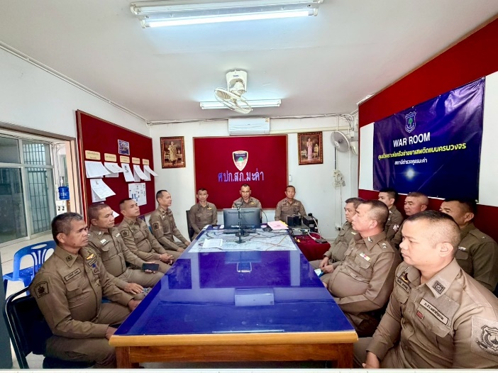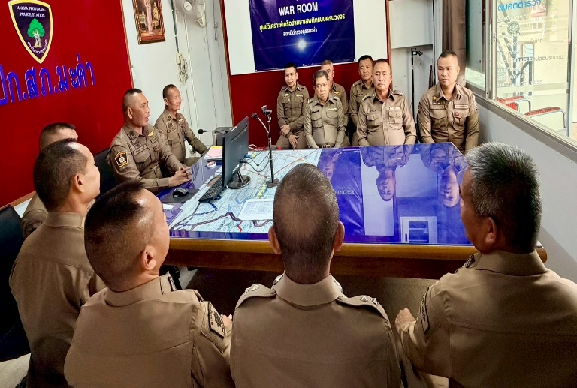
พ.ต.ท.จิรพัฒน์ นนตรี สว.สภ.มะค่า พร้อมด้วย ร.ต.อ.ภพชัย มาตรา รอง สว.(สอบสวน) สภ.มะค่า (หัวหน้างานสอบสวน) อบรม กำชับ การปฏิบัติงานของ เจ้าหน้าที่ผู้ช่วยพนักงานสอบสวน ให้ปฏิบัติตามกฎหมาย อย่าง เคร่งครัด ไม่ให้เรียกรับ ทรัพย์สินหรือประโยชน์อื่น ใด เพื่อช่วยเหลือผู้กระทำ ผิดทุก กรณี

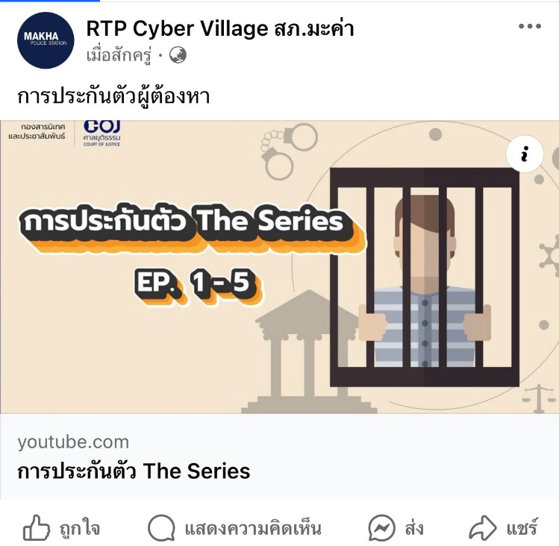

จัดประชาสัมพันธ์ให้ประชาชนทราบถึงขั้นตอนการให้บริการด้านการประกันตัว ทาง Facebook สภ.มะค่า
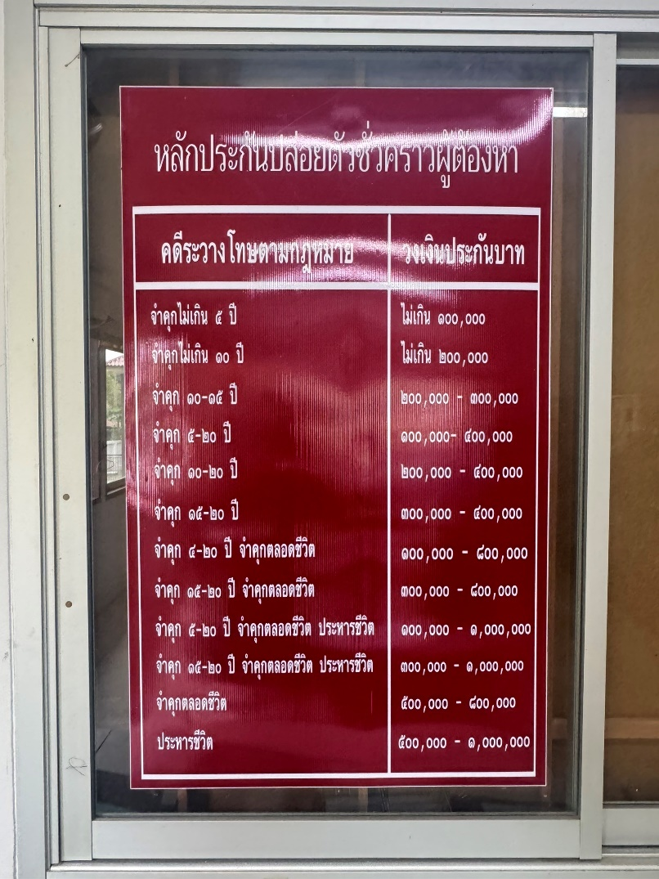
ประชาสัมพันธ์ให้ประชาชนทราบจำนวนเงินที่ใช้ในการประกันตัวผู้ต้องหา
และ กำหนดลำดับอาวุโสในการปล่อยตัวชั่วคราวผู้ต้องหา
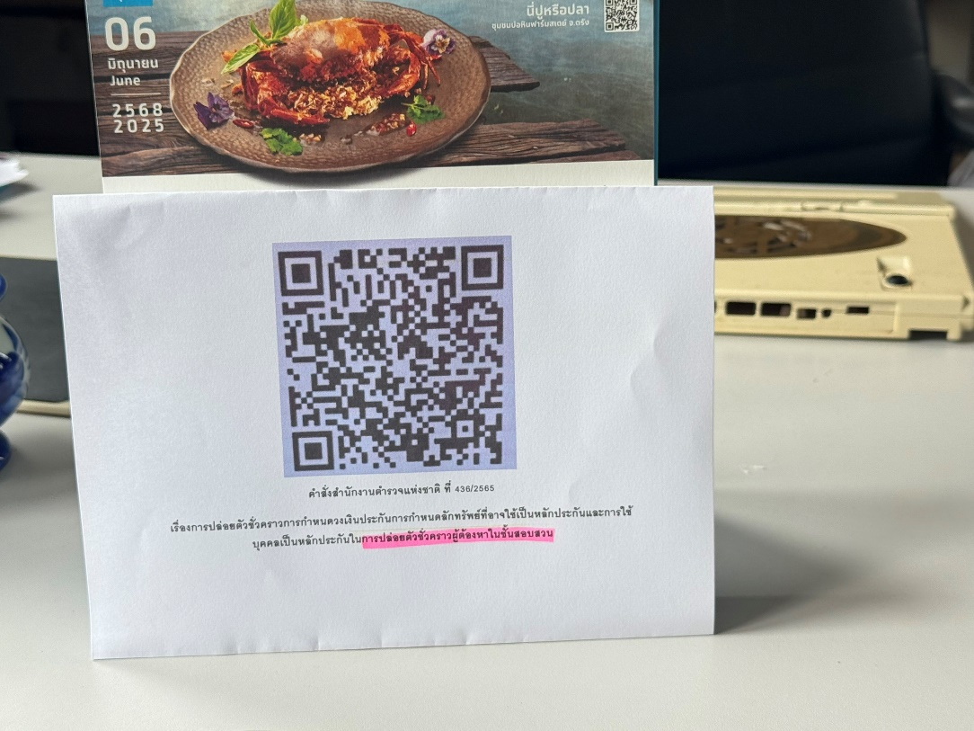
จัดประชาสัมพันธ์ให้ประชาชนทราบถึงขั้นตอนการให้บริการด้านการประกันตัว ในชั้นสอบสวน
ในห้องพนักงานสอบ
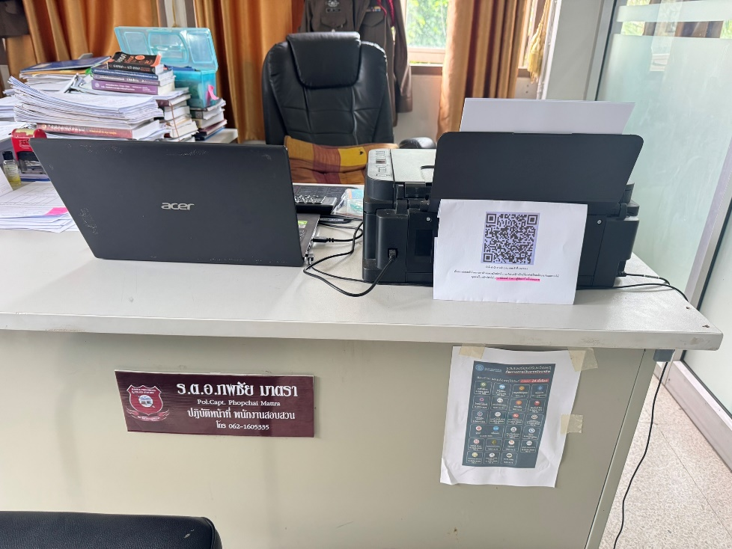
จัดประชาสัมพันธ์ให้ประชาชนทราบถึงขั้นตอนการให้บริการด้านการประกันตัว ในชั้นสอบสวน
ในห้องพนักงานสอบ

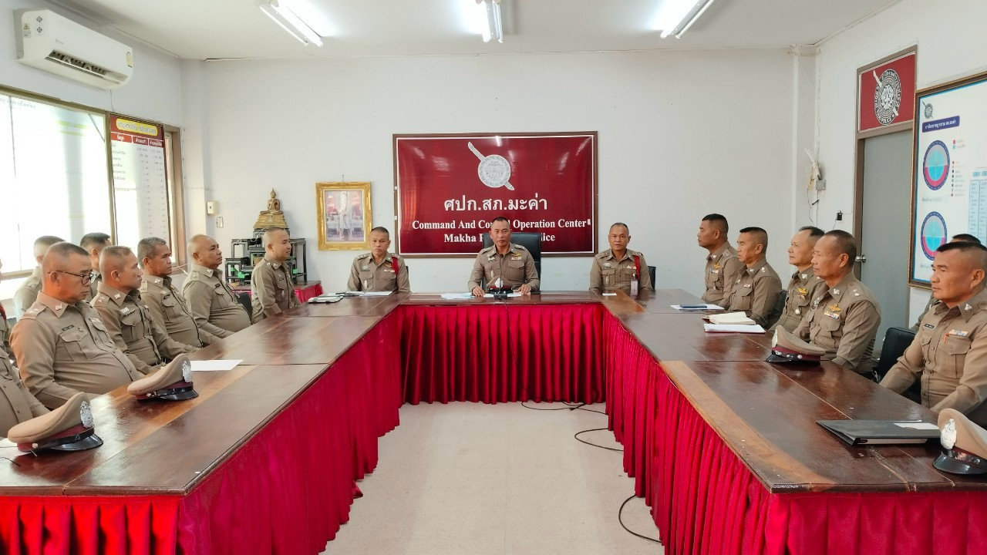

พ.ต.ท.จิรพัฒน์ นนตรี สว.สภ.มะค่า สว.สภ.มะค่า อบรม กำชับ การปฏิบัติงานของ เจ้าหน้าที่ตำรวจ งานป้องกันปราบปราม งานสืบสวน งานสอบสวน และงานจราจร ให้ปฏิบัติตามกฎหมาย อย่าง เคร่งครัด ไม่ให้เรียกรับ ทรัพย์สินหรือประโยชน์อื่น ใด เพื่อช่วยเหลือผู้กระทำผิดทุกกรณี และ ตรวจสอบหลักฐานการแจ้งผลความหน้าการดำเนินให้กับผู้ร้องทุกข์ กล่าวโทษ ทุกคดี/สำนวน ทุกระยะ ๑๕ วัน และ ๓๐ วัน

